PŘÍLOHA č.1 ke smlouvě č. SML-2024-178-VZ

SPECIFIKACE PŘÍSTAVU
(VČETNĚ JEDNOTLIVÝCH MAJETKOVÝCH POLOŽEK)

Majetek tvořící Přístav:
- Sportovní přístav Hluboká nad Vltavou
- Těleso mol a plovoucí zařízení, včetně přístupových ramp, manipulačních ploch, zdvižné lávky, přístavního bazénu včetně břehů, umístěné na pozemku parc. č. st.2115 v katastrálním území Hluboká nad Vltavou
- Prvky plavebního a informačního značení
- Záchranné prostředky
- Úvazné prvky
- Provozní budova na pozemku parc. č. 1843/5 v katastrálním území Hluboká nad Vltavou
- Servisní centrum tvořené vývěvou na odčerpávání odpadních vod, výlevkou odpadních vod, shromažďovací nádrží a související splaškovou a dešťovou kanalizací včetně jímek, a kontejnerová čerpací stanice PHM
- Přístaviště osobní lodní dopravy Hluboká nad Vltavou
- Těleso mola, plovoucí zařízení, úvazné prvky a přístupová rampa, umístěné na pozemku parc. č. 2090, 2091, 2092, 2093 a 327/20 v katastrálním území Hluboká nad Vltavou
- Prvky plavebního a informačního značení
- Záchranné prostředky

- Přístaviště osobní lodní dopravy Hluboká nad Vltavou - Hamry
- Těleso mola, plovoucí zařízení, úvazné prvky a přístupová rampa, umístěné na pozemku parc. č. 2022, 2023, 2024, 2025 a 2030 v katastrálním území Hluboká nad Vltavou
- Prvky plavebního a informačního značení
- Záchranné prostředky

Hmotný majetek:
- Nemovitosti (pozemky, stavby)
- Movité věci
  - plovoucí zařízení,
  - ostatní věci tvořící standardní vybavení, včetně:
    - zabudovaného a volného nábytku v provozní budově
    - elektrické propojovací kabely a hadice
    - tyče, šrek, lekážní plachta, záchranné prostředky, megafon
    - radiostanice
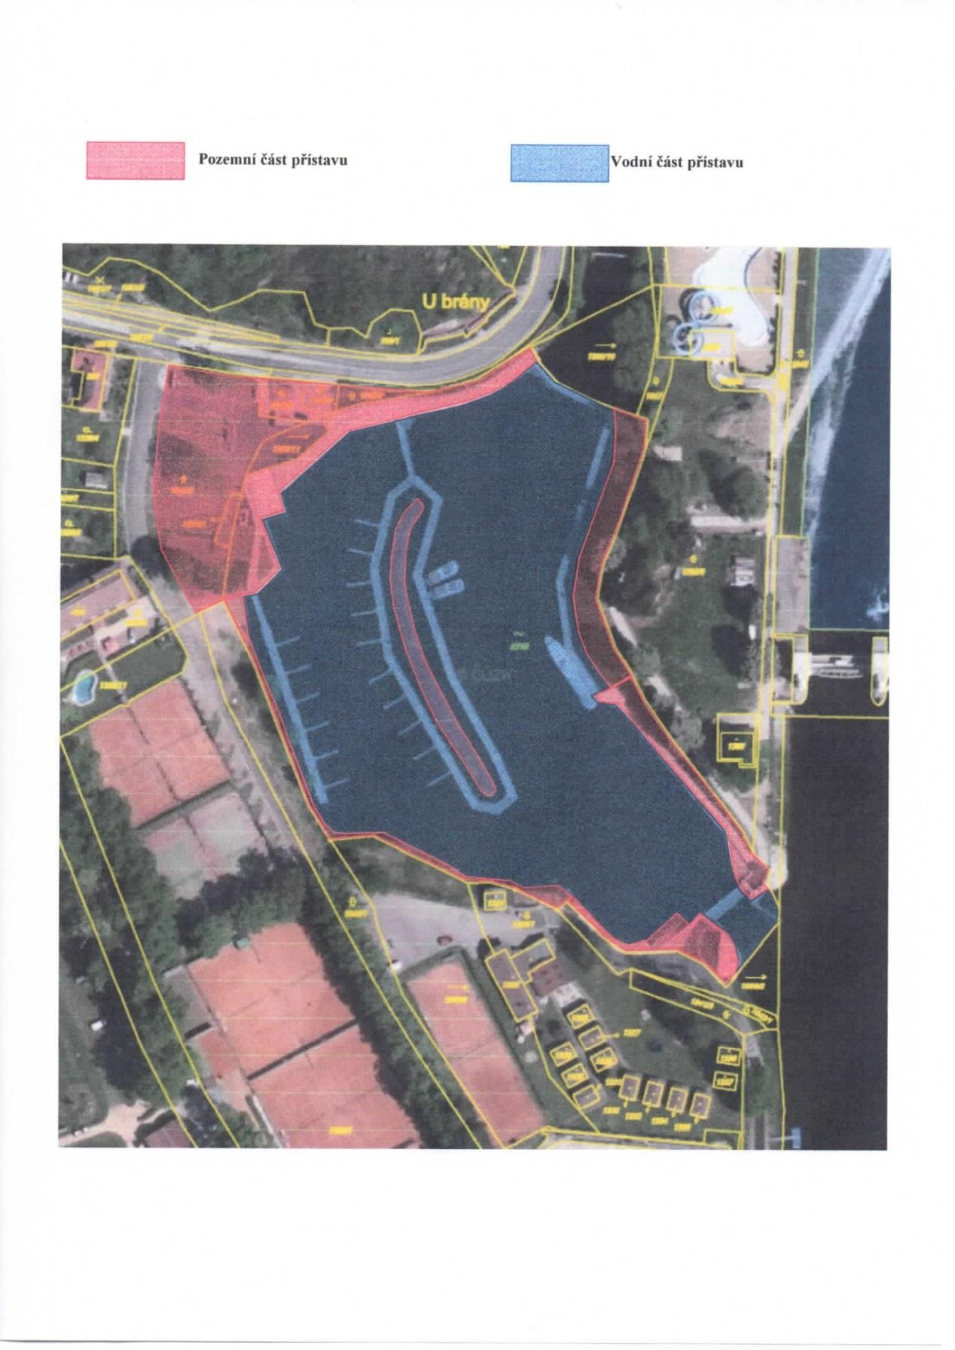

Vymezení vodní a pozemní části přístavu Hluboká nad Vltavou

